Обвести изображения:
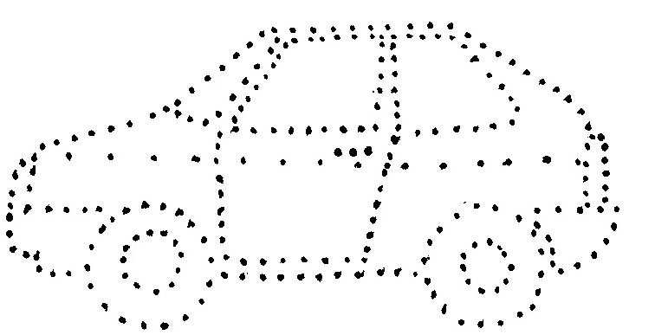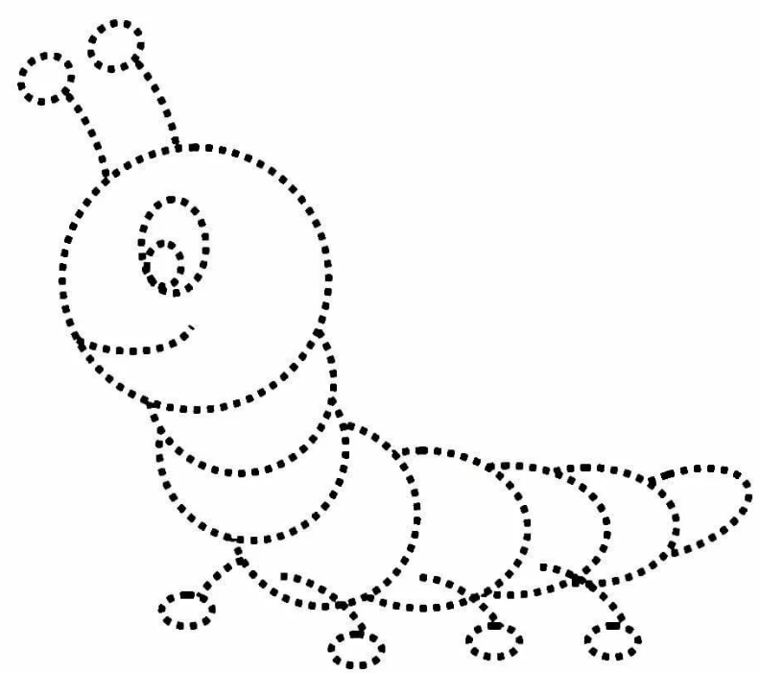
Вычеркнуть выделенную букву:
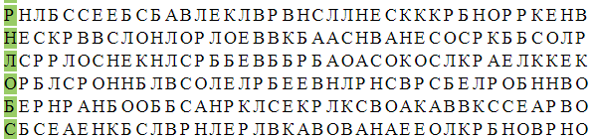
Расшифровать таблицу:
Образец:
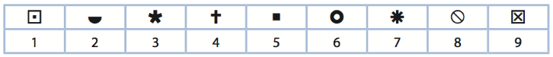
Задание:
Написать 10 глаголов (отвечающие на вопрос «Что делать?»):

